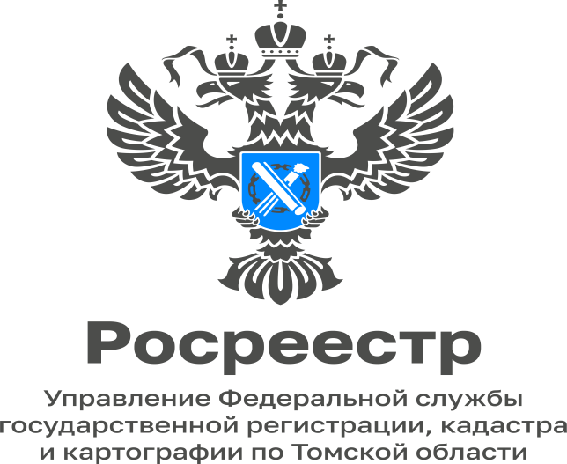

31.01.2023

На кого оформляется недвижимость по материнскому капиталу?
На вопрос отвечает начальник отдела регистрации объектов недвижимости жилого назначения и договоров долевого участия в строительстве Управления Росреестра по Томской области Ия Колыванова:
- Жилое помещение, приобретенное (построенное, реконструированное) с использованием средств или части средств материнского (семейного) капитала, оформляется в общую собственность лица, получившего сертификат, его супруга(и), детей (первого, второго, третьего ребенка и последующих детей) посредством определения размера долей по соглашению.

Нормативная база: часть 4 статьи 10 Федерального закона от 29.12.2006 № 256-ФЗ «О дополнительных мерах государственной поддержки семей, имеющих детей»

